Устраняет ли СУБД автоматически пустые значения автоинкрементируемого первичного ключа (или identity-поля) после удаления некоторых записей?

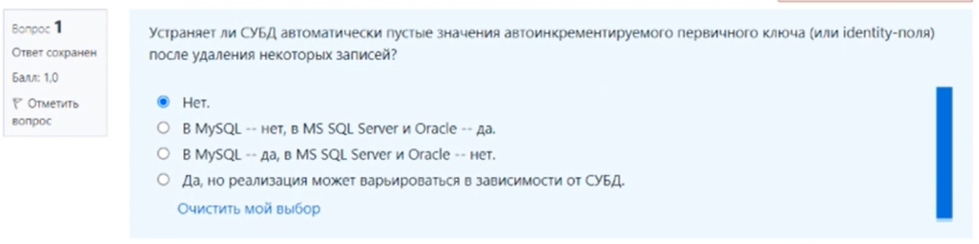

Можно ли заменить LEFT JOIN на RIGHT JOIN?



Почему в MS SQL Server в запросах с JOIN всегда используется конструкция ON (и никогда не используется USING)?

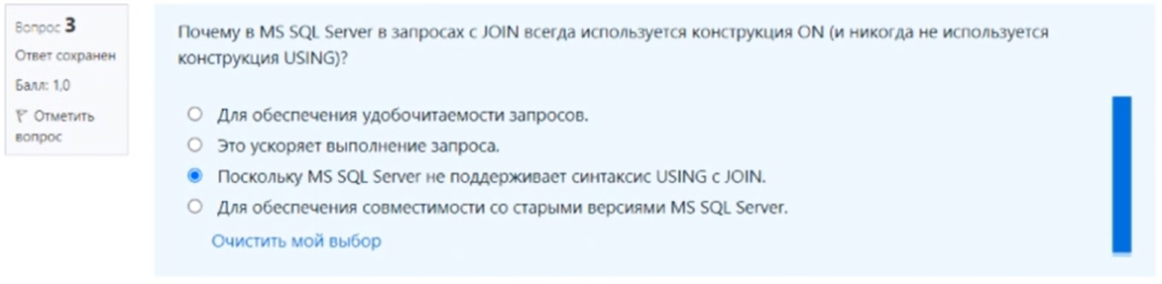

С помощью запросов SELECT можно выбирать данные из…

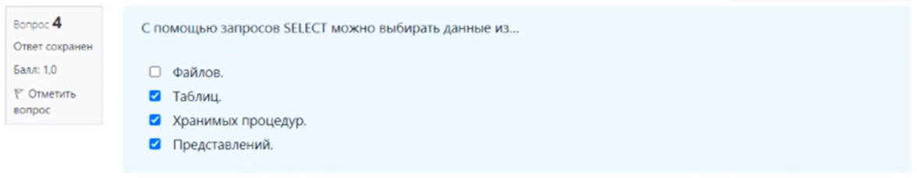

Почему невозможно использовать WHERE вместо HAVING с условием, зависящим от функции COUNT?

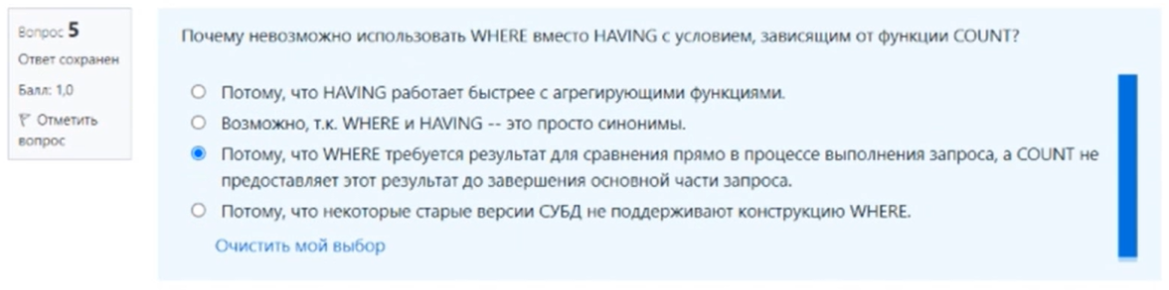

Базовый синтаксис запроса SELECT имеет вид…



Как поведёт себя СУБД, если выполнить DELETE-запрос без конструкции WHERE?



Почему опасно использовать неуникальные поля с GROUP BY и DISCTINCT?

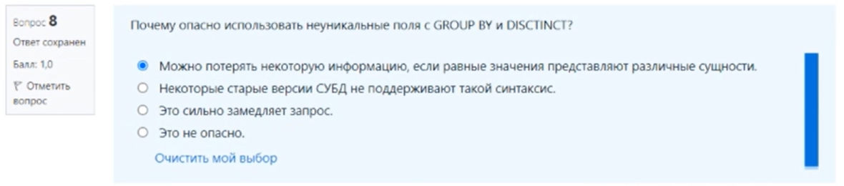

В чём основное различие между INNER JOIN и OUTER JOIN?

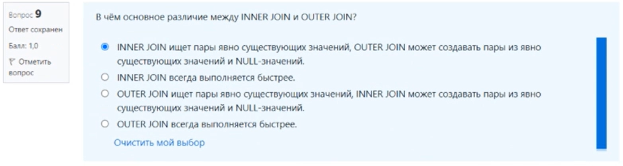

Стоит ли выполнять вставку нескольких строк сразу (вместо выполнения нескольких отдельных запросов INSERT)?

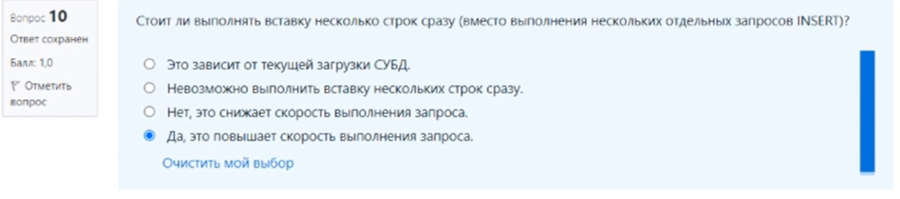

Можно ли утверждать, что запросы с JOIN всегда быстрее, чем запросы с подзапросами с IN?

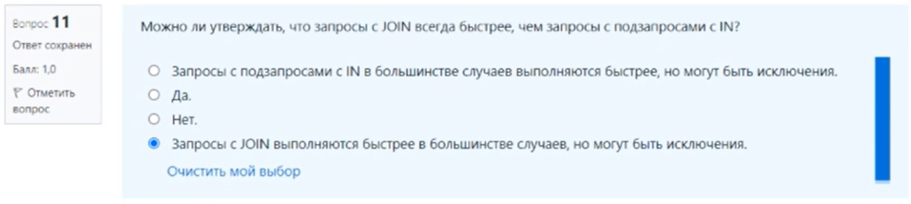

Верно ли, что в большинстве СУБД вызов COUNT(*) является самым быстрым способом подсчёта всех строк в таблице?

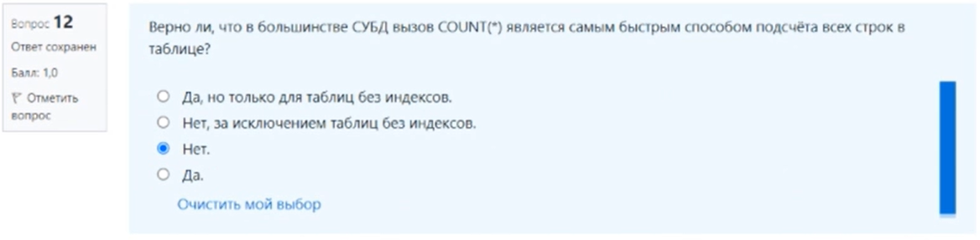

Группировка данных по неуникальным полям…



Может ли выражение IN быть вложенным?



Можно ли использовать функцию RANK внутри общего табличного выражения?

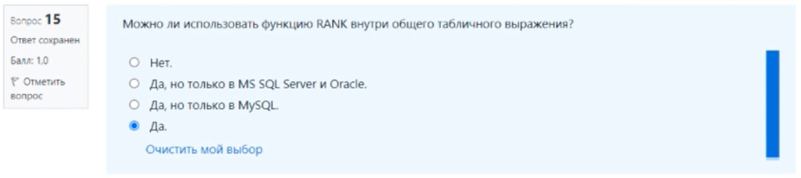

Все ли СУБД поддерживают одинаковый подход к ограничению количества строк в выборке?

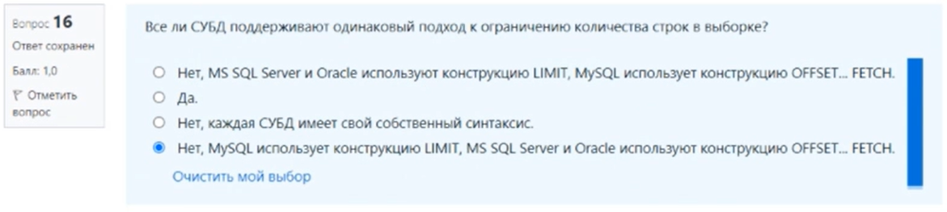

Как можно эмулировать FULL OUTER JOIN в MySQL

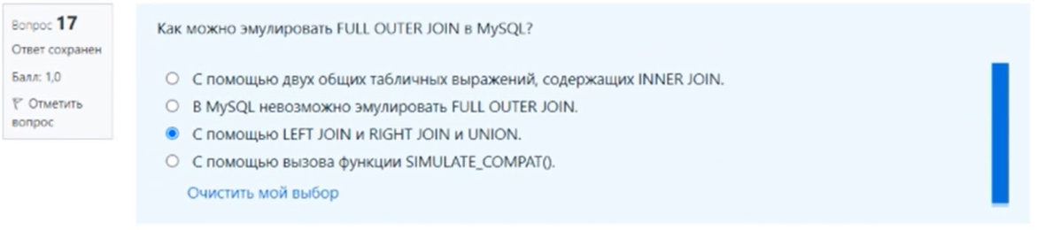

Можно ли переписать запрос с JOIN как запрос с коррелированным подзапросом?

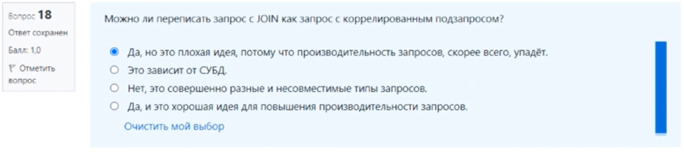

Можно ли использовать ORDER BY для упорядочивания набора данных по нескольким полям?

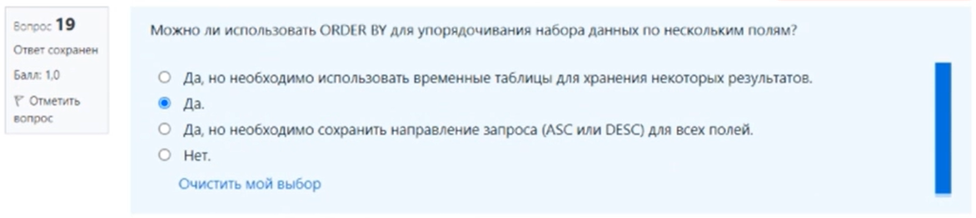

Можно ли скопировать данные из одной базы данных в другую?



Можно ли мы обновить поле на основе некоторого условия прямо внутри запроса UPDATE?

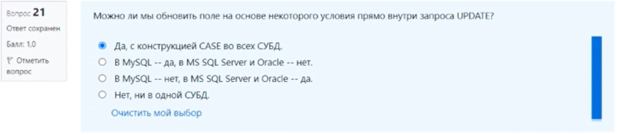

Почему CROSS JOIN не содержит раздела ON?

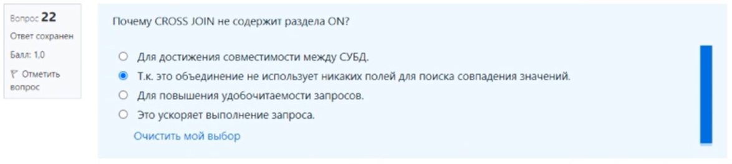

Верно ли, что запросы с функцией MAX обычно выполняются быстрее, чем запросы с функцией RANK?

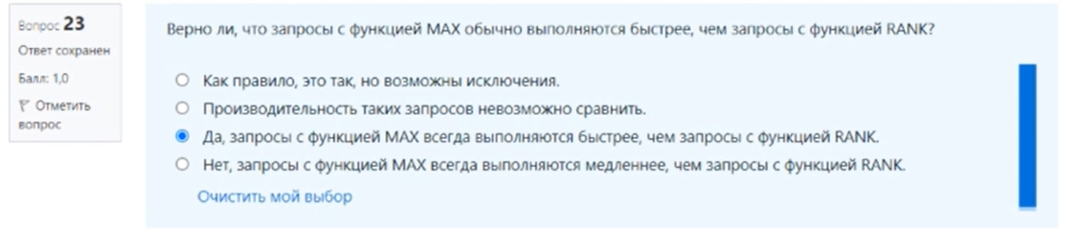

Может ли функция AVG обрабатывать NULL-значения?



Можно ли преобразовывать человекочитаемые имена, названия и т.д. в идентификаторы непосредственно в SQL запросе?

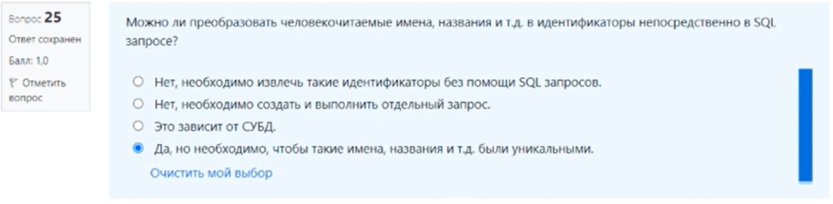

Зачем нужны функции GROUP_CONCAT, STRING_AGG и LISTAGG?

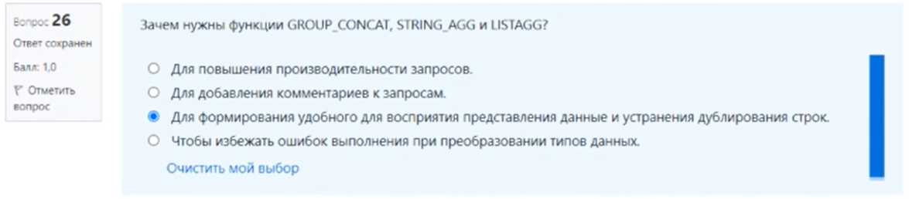

Можно ли в конструкции GROUP BY сослаться на ранее вычисленное выражение по его имени?

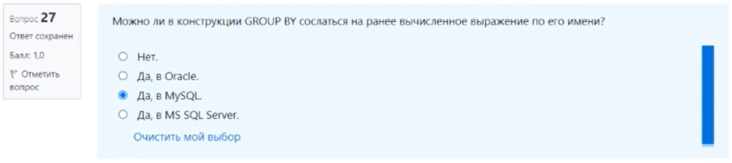

Во всех ли СУБД необходимо указывать имена таблиц вместе с именами полей запросах с JOIN?

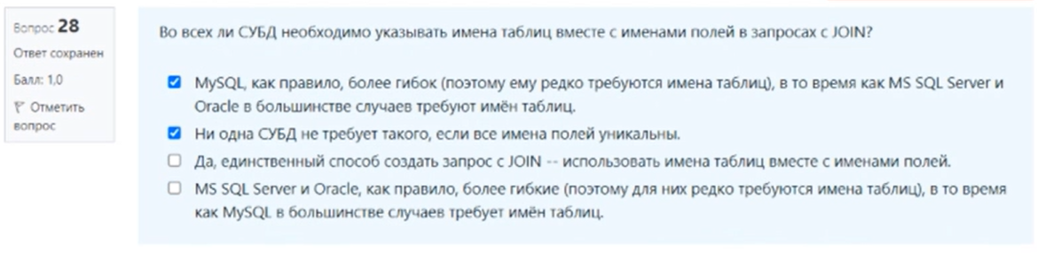

Как СУБД обрабатывает NULL-значения при упорядочивании данных?

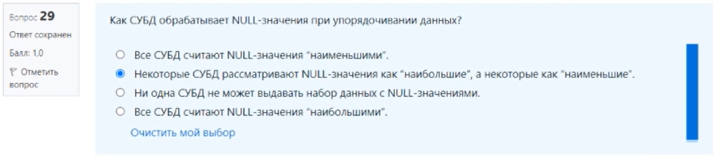

Можно ли эмулировать CROSS APPLY в СУБД, которые его не поддерживают?

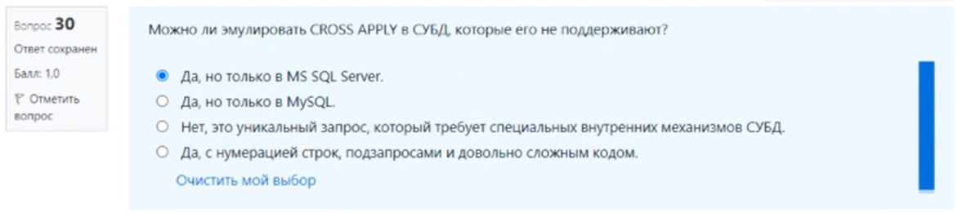

Существует ли опасность получить арифметическую ошибку переполнения при использовании функций SUM или AVG?

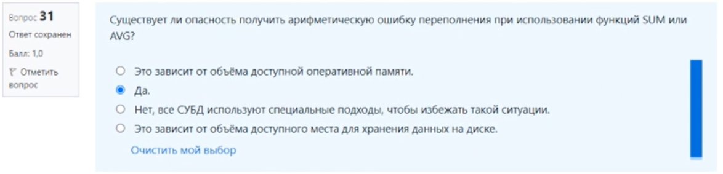

Могут ли подзапросы быть вложенными?

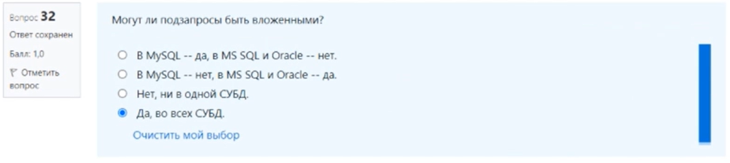

Есть ли более быстрый способ удалить все строки таблицы, чем использовать запрос DELETE?

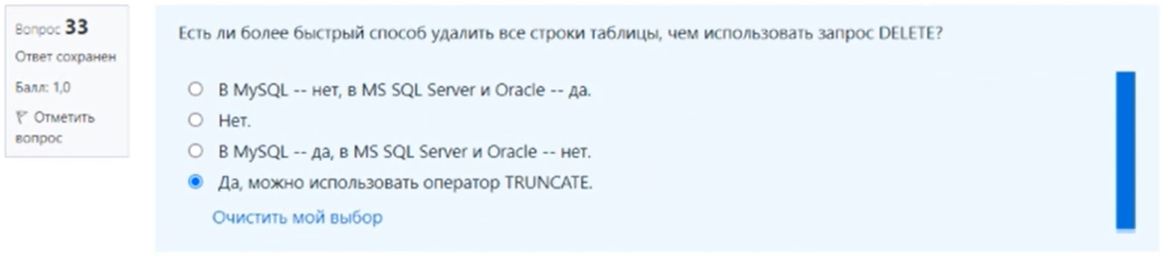

Все ли СУБД поддерживают все виды JOIN?

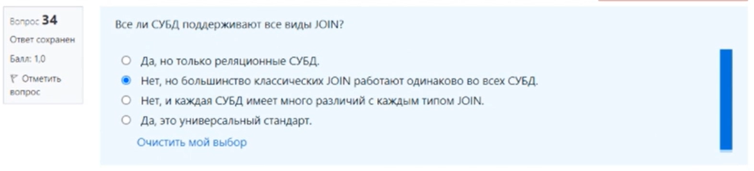

Можно ли использовать конструкцию GROUP BY без конструкции ORDER BY?



Можно ли использовать вызов функции для получения нового значения поля во время выполнения UPDATE-запроса?

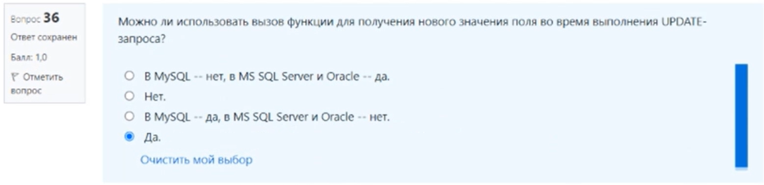

Можно ли использовать такие функции, как SUM, MIN, MAX без GROUP BY?

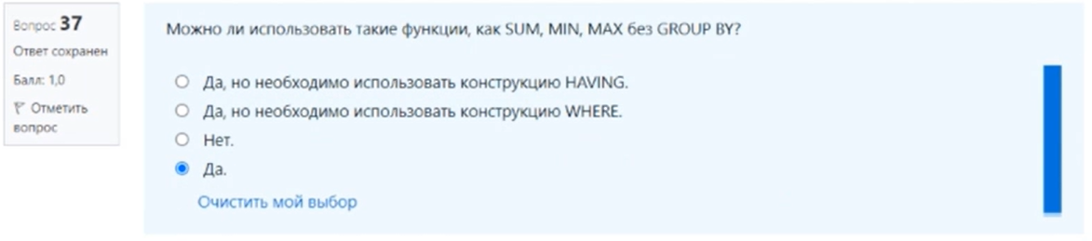

Для подсчёта нескольких строк, соответствующих некоторому условию, с помощью функции COUNT следует использовать…

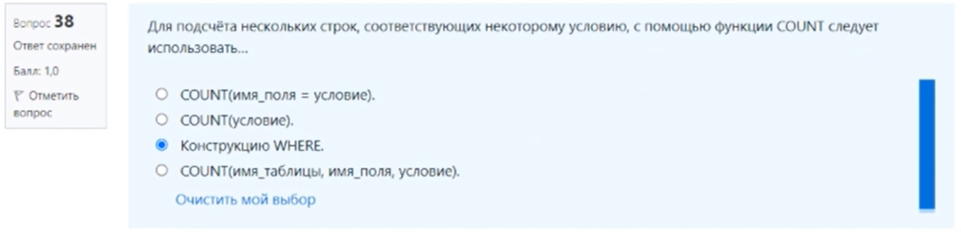

Можно ли использовать результат подзапроса с оператором ‘=’?

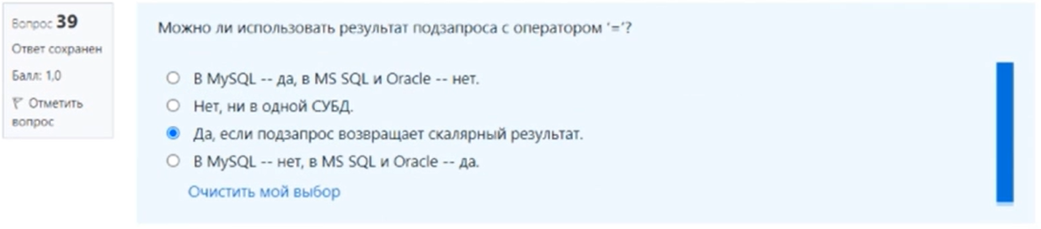

Можно ли использовать функцию RANK для ограничения количества выбранных строк?



Можно ли объединить конструкцию BETWEEN с «<», «>» , «<=», «>=», «!=»?



Как решить проблему, связанную с тем, что родительский запрос даёт пустой результат, когда запрос с NOT IN возвращает хотя бы одно NULL-значение?

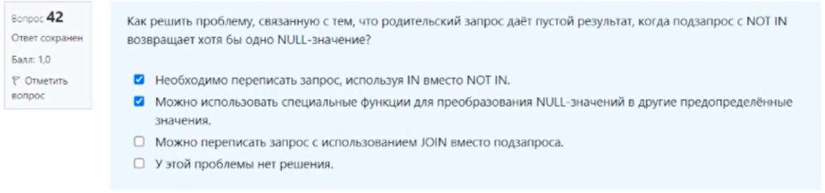

Ускоряет ли выполнение запроса SELECT DISTINCT (вместо SELECT) во вложенном запросе с IN или NOT IN?

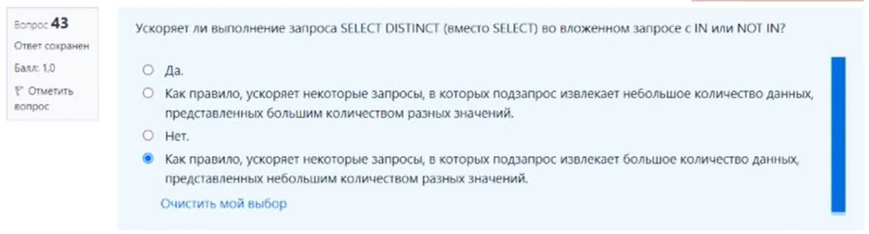

Можно ли вычислить новое значение поля на основе текущего значения того же самого поля во время выполнения UPDATE-запроса?

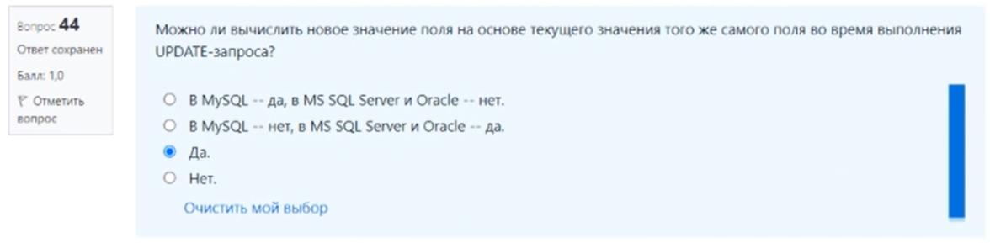

Можно ли использовать составное условие в конструкции WHERE запроса DELETE?

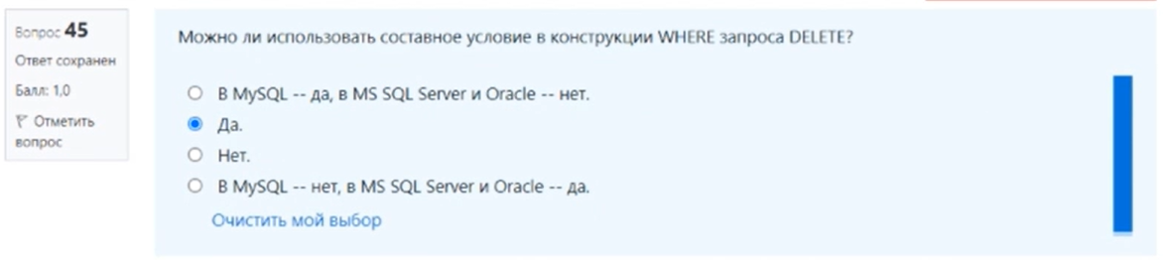

Можно ли мы автоматически восстановить старые значения обновлённых записей?

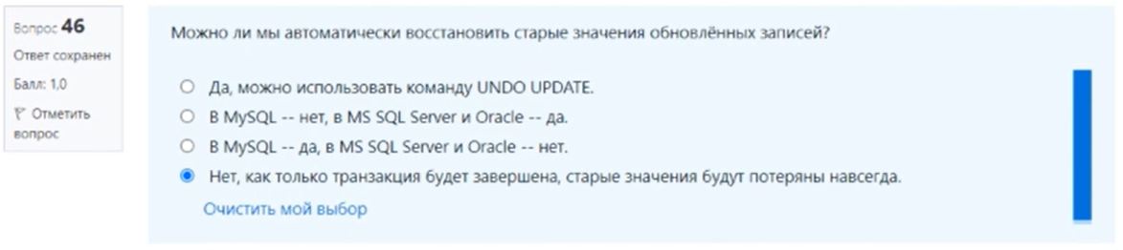

Как в Oracle можно выполнить вставку данных без дублирования?

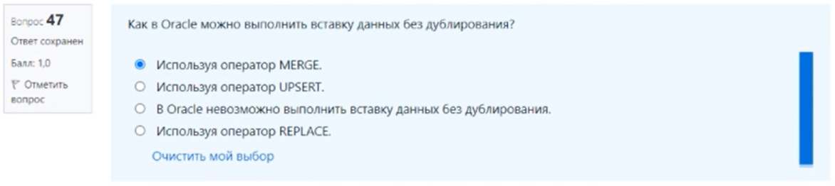

Рассматривает ли выражение BETWEEN значения границ как “включая” или как “не включая”?

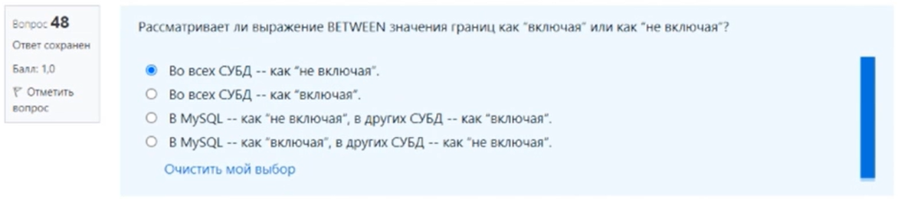

Можно ли устранить дублирование данных, формируемых функциями GROUP_CONCAT, STRING_AGG и LISTAGG?

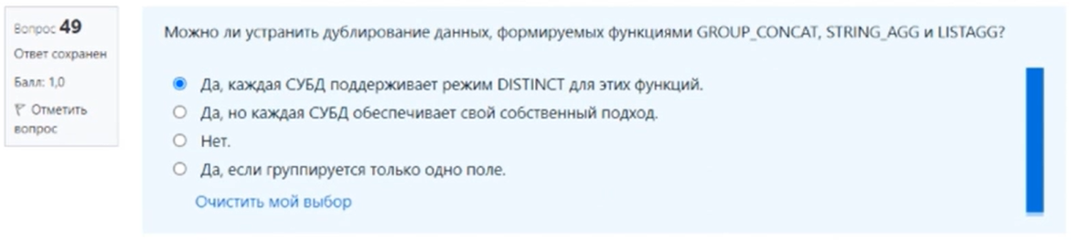

Можно ли управлять выбором значений вставляемых данных на основе некоторого условия прямо внутри INSERT-запроса?

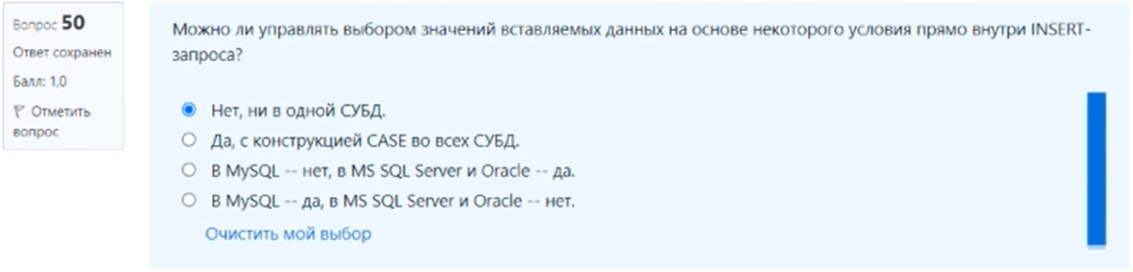

Для подсчёта с помощью функции COUNT значений, соответствующих какому-либо условию и без дублирования, следует использовать:

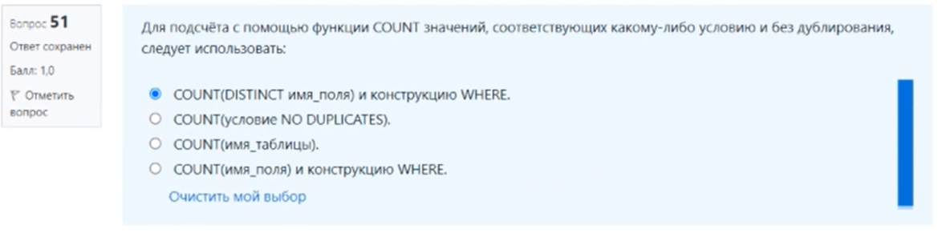

Как поведёт себя СУБД, если выполнить UPDATE-запрос без конструкции WHERE?



Можно ли повлиять на результат выполнения JOIN с помощью дополнительных условий?

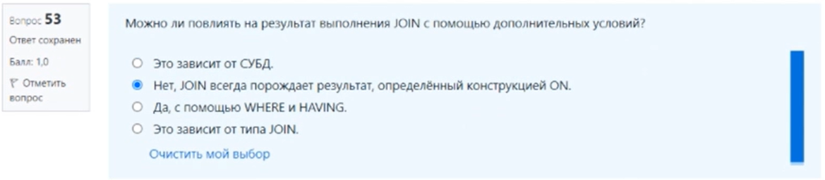

Можно ли автоматически восстановить удалённые записи таблицы?

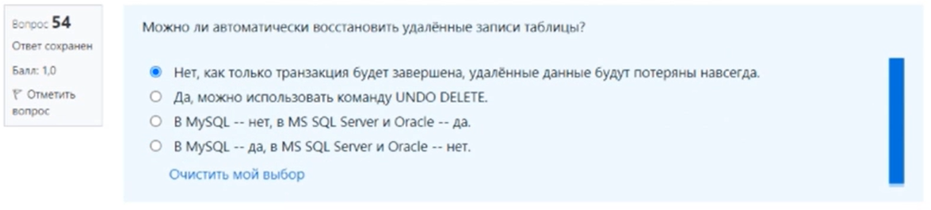

Существует ли возможность использовать какое-либо значение по умолчанию для поля, явно не указанного в INSERT-запросе?

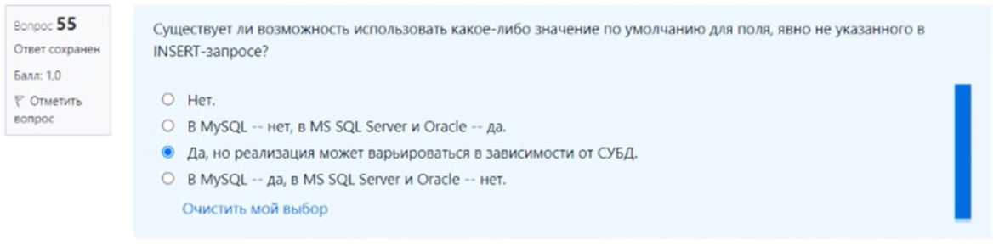

Необходимо ли преобразовывать строковое представление даты в соответствующий специальный тип данных при выполнении INSERT-запросов?

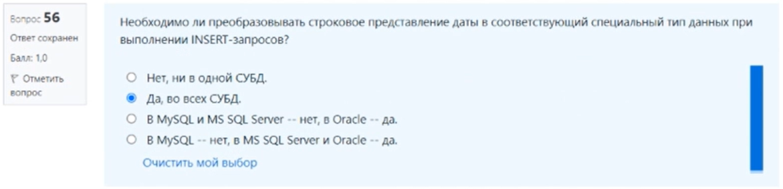

Необходимо ли писать ключевые слова INNER и OUTER при использовании оператора JOIN?

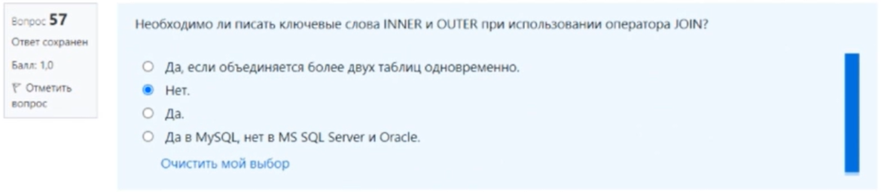

С помощью синтаксиса GROUP BY можно группировать данные по…

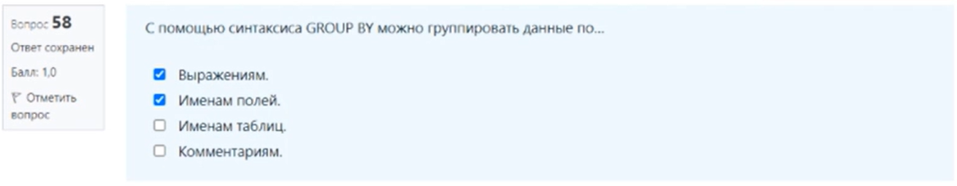

Необходимо ли включать все поля из раздела GROUP BY в основной раздел SELECT?



Порождают ли функции MIN, MAX, AVG, SUM исключение при получении на вход пустого набора данных?

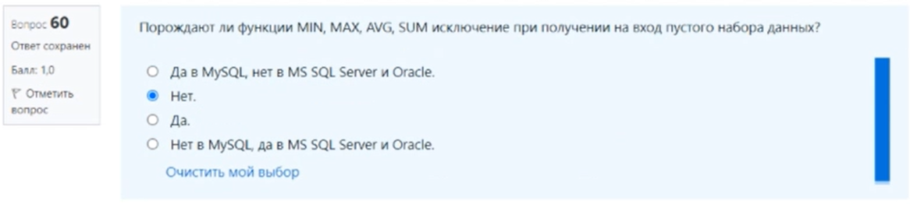

Возможно ли мы переписать запрос с JOIN как запрос с IN (и наоборот)?(в большинстве?)



Возможно ли контролировать упорядочивание данных, формируемых функциями GROUP_CONCAT, STRING_AGG и LISTAGG?

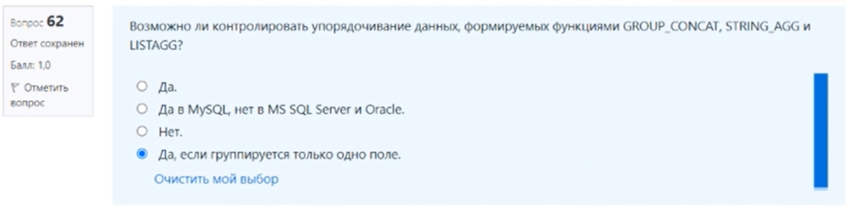

Можно ли вставить в таблицу некоторые данные, получая эти данные из запроса SELECT?

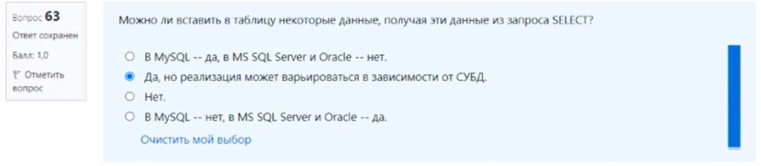

Основные преимущества CROSS APPLY заключается в том, что:

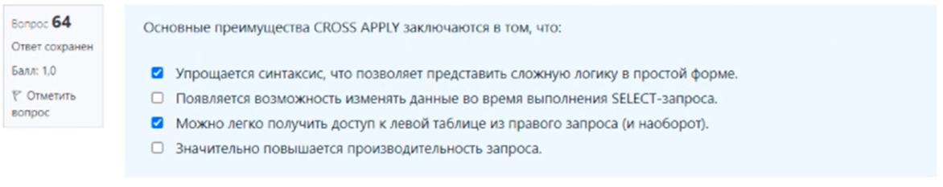

Влияет ли упорядочивание результатов выборки на скорость выполнения запроса?



Для подсчёта значений без дублирования с помощью функции COUNT следует использовать следующий синтаксис:

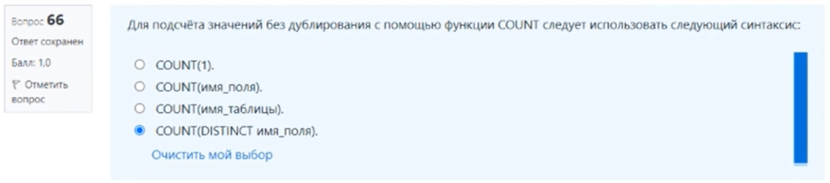

С какой целью подзапросы именуются с использованием выражения AS

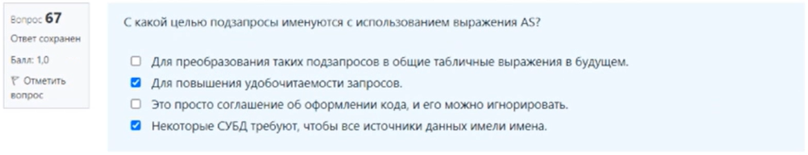

Почему в запросах с JOIN обычно используется выражение COUNT(индексированное_поле) вместо выражения COUTN(*)?

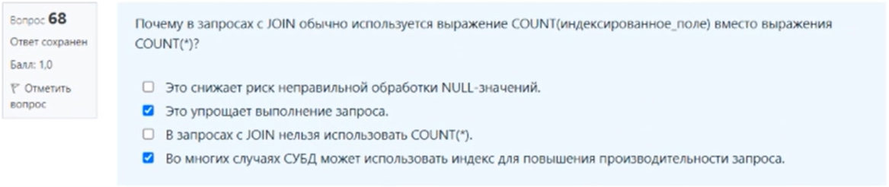

Как в MySQL можно выполнить вставку данных без дублирования?

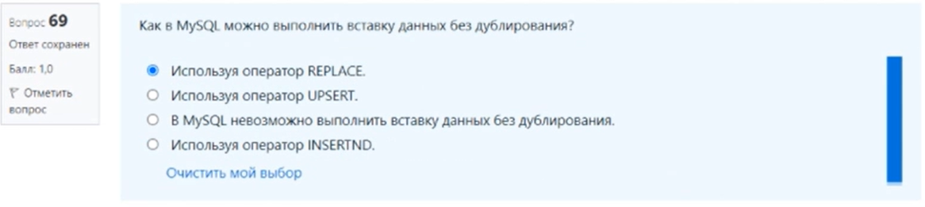

Стоит ли заключать отдельные условия в скобки при использовании составного условия?

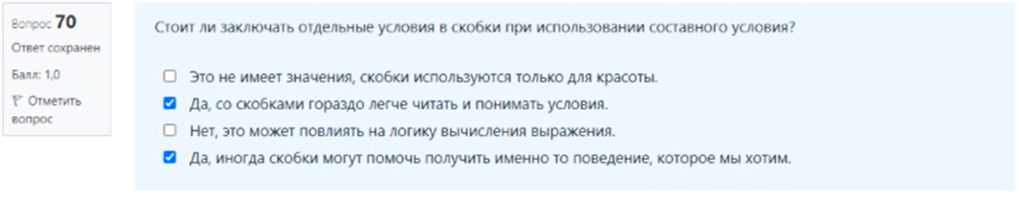

Можно ли использовать функцию AVG с периодами времени?

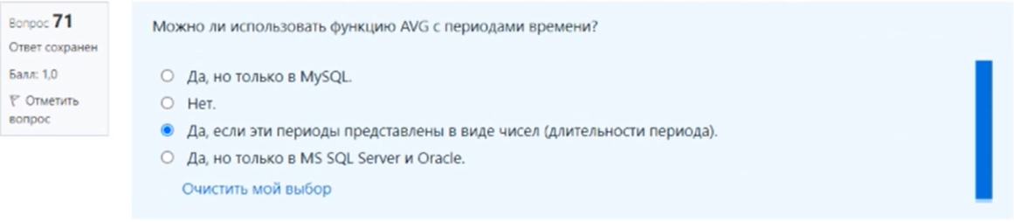

Почему в MS SQL Server для аргумента функции AVG необходимо приводить целые числа к дробным?

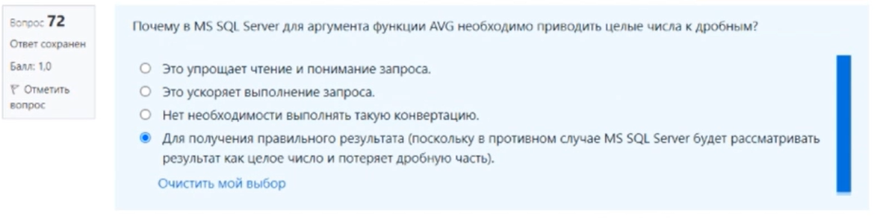

Какое поле необходимо поместить в конструкцию WHERE при выполнении объединения с исключением?

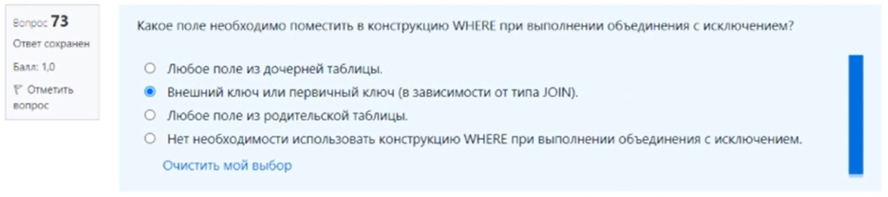

Можно ли эмулировать оператор MERGE в MySQL?



Можно ли использовать вложенные агрегирующие функции (например, AVG(AVG(x)))?

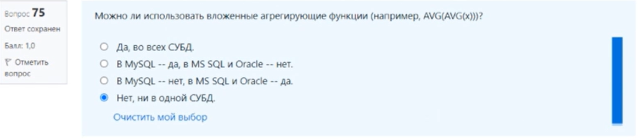

Можно ли выполнить запрос на объединение (JOIN) таблицы и результата выполнения подзапроса?

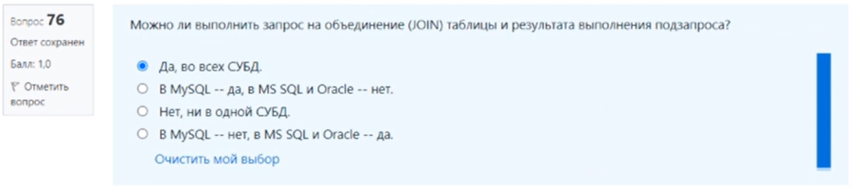

Для пропуска значений NULL функцией COUNT следует использовать следующий синтаксис:

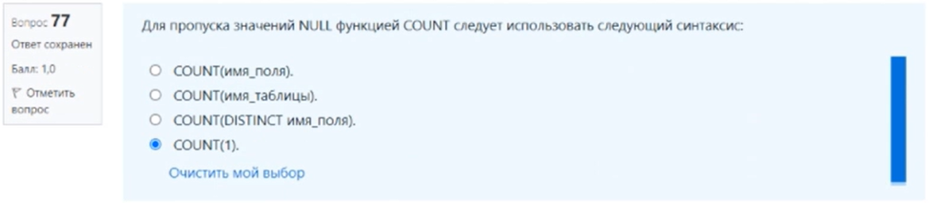

Как можно указать MS SQL Server использовать явно переданное значение identity-поля при выполнении INSERT-запроса?

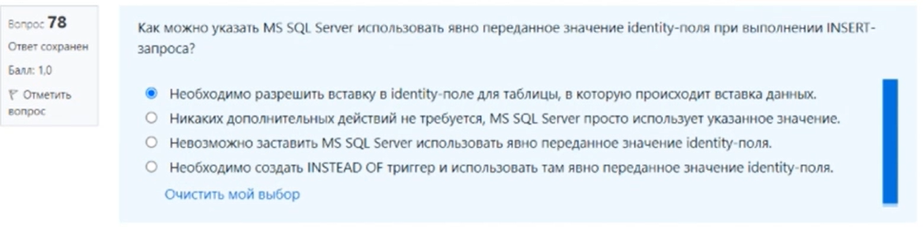

Рекомендуется ли выбирать все поля из таблицы с помощью синтаксиса «SELECT *»?

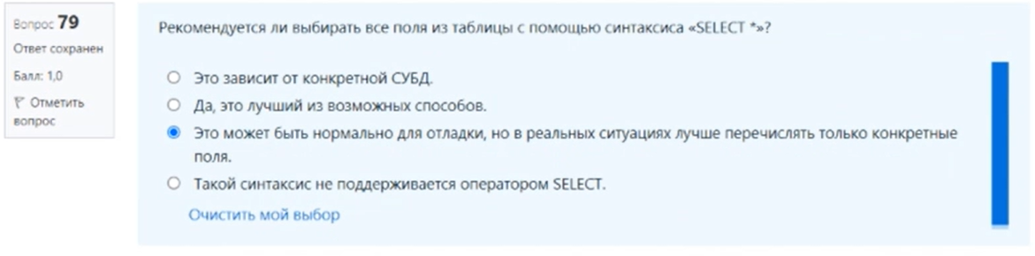

Как можно указать MySQL использовать значение автоинкрементируемого первичного ключа при выполнении INSERT-запроса?

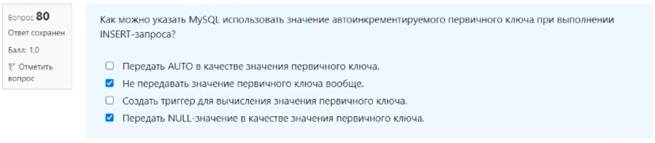

Можно ли как-то упростить конструкцию ON оператора JOIN?

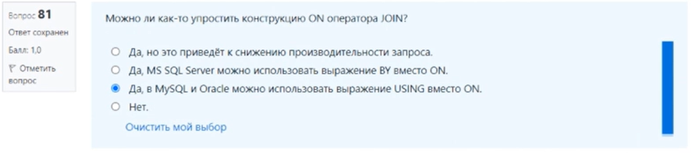

Можно ли использовать запрос в качестве источника данных для другого запроса?

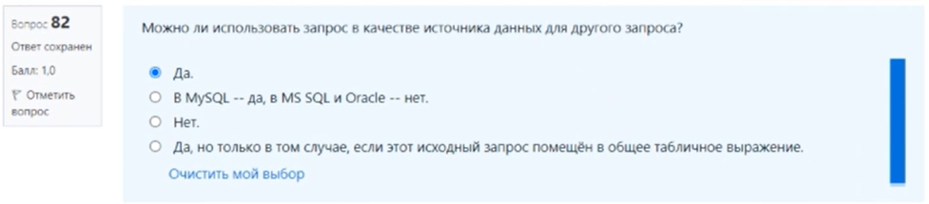

Можно ли сгруппировать данные по нескольким полям или выражениям?

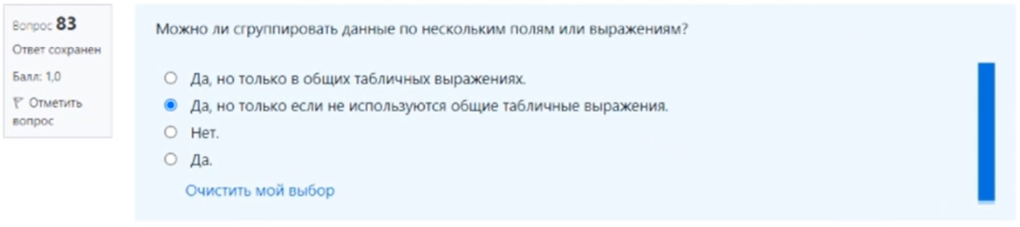

Почему необходимо повторять выражения в SELECT и WHERE, HAVING, ORDER BY, GROUP BY частях запроса в MS SQL Server?

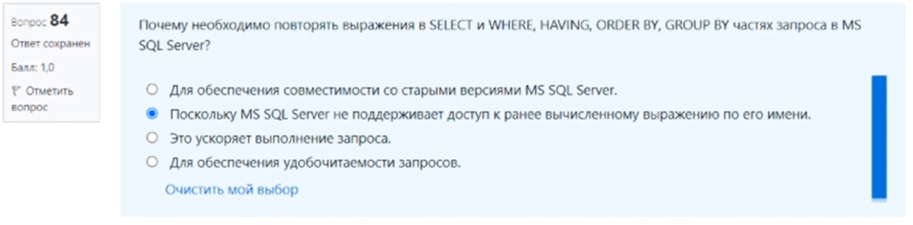

SELECT DISTINCT анализирует…



Можно ли использовать функцию COUNT для подсчёта объектов базы данных?

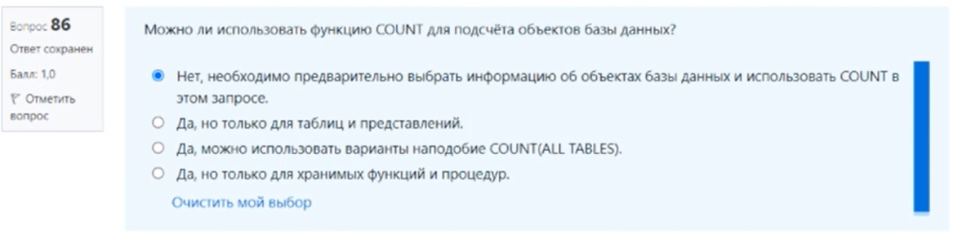

Как в MS SQL Server можно выполнить вставку данных без дублирования? (Merge)

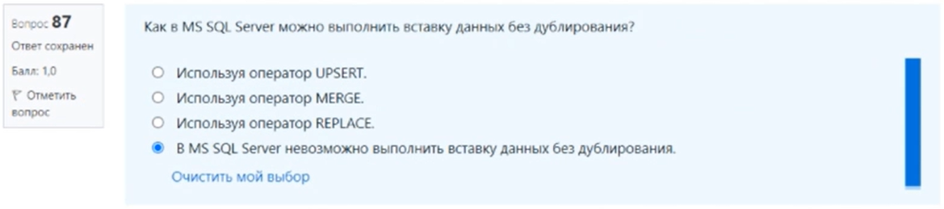

Возможно ли объединить более двух таблиц одновременно?

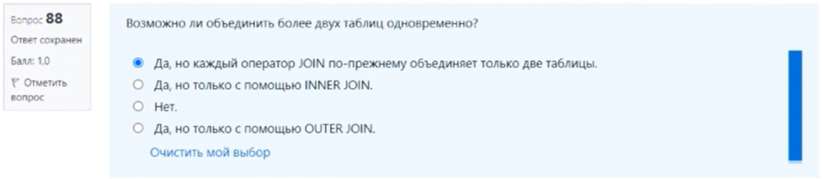

Автоматически ли MS SQL Server выбирает правильный тип данных для функции AVG?

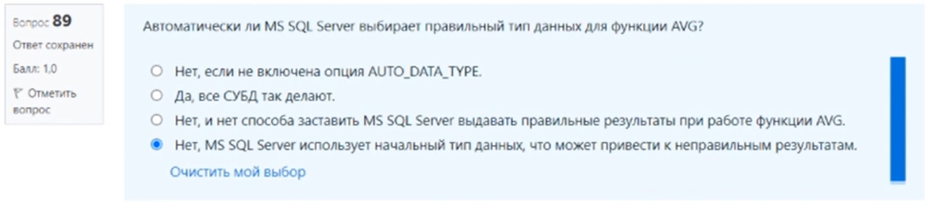

Как можно указать Oracle использовать явно переданное значение автоинкрементируемого первичного ключа при выполнении INSERT-запроса?

